МИНОБРНАУКИ РОССИИ
Санкт-Петербургский государственный
электротехнический университет
«ЛЭТИ» им. В.И. Ульянова (Ленина)
Кафедра информационных систем

отчет
по практической работе №3
по дисциплине «Программирование»
Тема: ДВУМЕРНЫЕ СТАТИЧЕСКИЕ МАССИВЫ. УКАЗАТЕЛИ

Студентка гр. |  | Касаткина А.Р.
Преподаватель |  | Глущенко А. Г.

Санкт-Петербург
2023
Цель работы.
Изучение двумерных массивов, работы указателей и арифметики указателей.
Основные теоретические положения.
Указатели и ссылки являются одними из самых важных и достаточно сложных для понимания и использования средств языка программирования. Они ориентированы на прямую работу с памятью компьютера. С помощью этих средств реализуется работа с динамической памятью и динамическими объектами, возвращение из функций измененных данных и многое другое.
Указателю можно присвоить либо адрес объекта того же типа, либо значение другого указателя.
Для получения адреса объекта используется операция &:
int a = 1917;
int *pa = &a; // указатель pa хранит адрес переменной a
При этом указатель и переменная должны иметь один и тот же тип, в данном случае это тип int.
Нулевой указатель (null pointer) - это указатель, который не указывает ни на какой объект. Если мы не хотим, чтобы указатель указывал на какой-то конкретный адрес, то можно присвоить ему условное нулевое значение. Для создания нулевого указателя можно применять различные способы:
int *p1 = nullptr;
int *p2 = NULL;
int *p3 = 0;
Указатель хранит адрес переменной, и по этому адресу мы можем получить значение этой переменной. Но кроме того, указатель, как и любая переменная, сам имеет адрес, по которому он располагается в памяти. Этот адрес можно получить также через операцию &:
int a = 10;
int *pa = &a;
std::cout << "address of pointer=" << &pa << std::endl; // адрес указателя
std::cout << "address stored in pointer=" << pa << std::endl; // адрес, который хранится в указателе - адрес переменной a
std::cout << "value on pointer=" << *pa << std::endl; // значение по адресу в указателе - значение переменной a
Указателю, имеющему такой же базовый тип, как и элементы массива, можно присвоить массив следующим образом:
int Arr[10];
int *p;
p = Arr;
Постановка задачи.
Необходимо написать программу, которая:
1) Используя арифметику указателей, заполняет квадратичную целочисленную матрицу порядка N (6,8,10) случайными числами от 1 до N*N согласно схемам, приведенным на рисунках. Пользователь должен видеть процесс заполнения квадратичной матрицы (*Для манипуляции с элементами используйте только арифметику указателей):
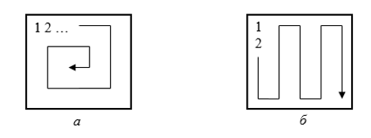
2) Получает новую матрицу, из матрицы п. 1, переставляя ее блоки в соответствии со схемами (*Для манипуляции с элементами используйте только арифметику указателей):
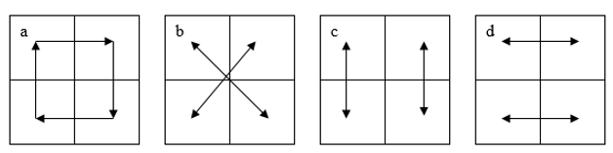
3) Используя арифметику указателей, сортирует элементы любой сортировкой из списка ниже (если во 2 ПР вы реализовывали одну из представленных сортировок, рекомендуется переиспользовать написанный код и модернизировать его для работы с указатями).
Варианты сортировок:
- Shaker sort;
- Comb sort;
- Insert sort;
- Quick sort;
4) Уменьшает, увеличивает, умножает или делит все элементы матрицы на введенное пользователем число (*Для манипуляции с элементами используйте только арифметику указателей).
Выполнение работы.
Код программы представлен в приложении А.
Ввод пользователем и обработка данных |  | Работа алгоритма и вывод на экран
Меню
При запуске программы перед пользователем появляется окно с меню, где он может выбрать номер задания. |  | Меню:  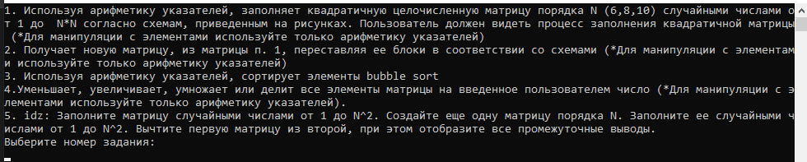
Выполнение первого задания
При вводе пользователем размера матрицы, происходит ее вывод на экран по спирали с отображением последовательности заполнения, а затем заполнение вертикальной змейкой. | 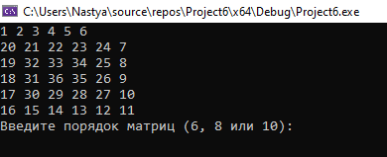  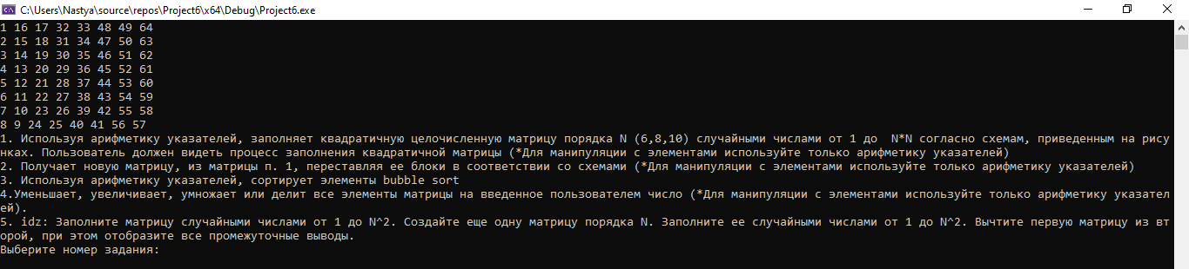
Выполнение второго задания
При вводе пользователем цифры «2», происходит переставление блоков матрицы в соответствии со схемами. | 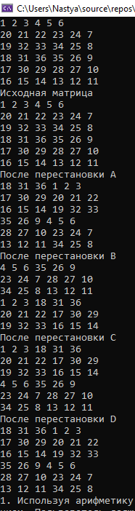

Продолжение Таблицы
Выполнение третьего задания
При вводе пользователем цифры «3», происходит сортировка рандомной матрицы bubble sort. | 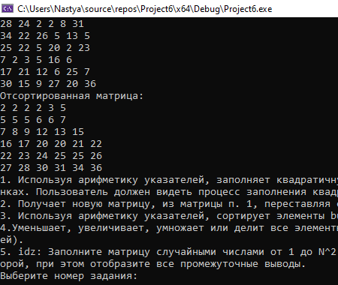
Выполнение четвертого задания
При вводе пользователем цифры «4», происходит вывод на экран матрицы после выполнения арифметических операций, введенных пользователем. | 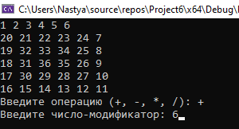  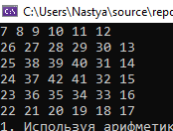
Выполнение идз
При вводе пользователем цифры «5», происходит вывод на экран результата вычитания двух матриц. | 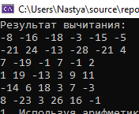

Выводы.
В процессе выполнения практической работы были отработаны навыки написания программы на языке c++, а именно работа с двумерными массивами, их вводом и выводом при помощи указателей, работа с элементами массивов через арифметику указателей.

Приложение А
рабочий код

#include <iostream>
#include <ctime>
#include <Windows.h>

using namespace std;
int N;
void zadania(int a) {
cout << "1. Используя арифметику указателей, заполняет квадратичную целочисленную матрицу порядка N (6,8,10) случайными числами от 1 до N*N согласно схемам, приведенным на рисунках. Пользователь должен видеть процесс заполнения квадратичной матрицы (*Для манипуляции с элементами используйте только арифметику указателей)" << endl;
cout << "2. Получает новую матрицу, из матрицы п. 1, переставляя ее блоки в соответствии со схемами (*Для манипуляции с элементами используйте только арифметику указателей)" << endl;
cout << "3. Используя арифметику указателей, сортирует элементы bubble sort" << endl;
cout << "4.Уменьшает, увеличивает, умножает или делит все элементы матрицы на введенное пользователем число (*Для манипуляции с элементами используйте только арифметику указателей)." << endl;
cout << "5. idz: Заполните матрицу случайными числами от 1 до N^2. Создайте еще одну матрицу порядка N. Заполните ее случайными числами от 1 до N^2. Вычтите первую матрицу из второй, при этом отобразите все промежуточные выводы." << endl;

}
void zero(int* matrix, int size) {
int* endMatrix = matrix + size * size - 1;
for (int* i = matrix; i <= endMatrix; i++)
*i = 0;
}

void printMatrix(int* matrix, int size) {

for (int i = 0; i < size * size; i++) {
if (i % size == 0 && i != 0) {
cout << endl;
}
cout << *(matrix + i) << " ";
}
cout << endl;
}

//1
void spiral(int* matrix, int size) {
zero(matrix, size);
int value = 1;
int startRow = 0, endRow = size - 1;
int startCol = 0, endCol = size - 1;

while (startRow <= endRow && startCol <= endCol) {
for (int i = startCol; i <= endCol; i++) {
*(matrix + startRow * size + i) = value++;
system("cls");
printMatrix(matrix, size);
Sleep(100);

}

startRow++;

for (int i = startRow; i <= endRow; i++) {
*(matrix + i * size + endCol) = value++;
system("cls");
printMatrix(matrix, size);
Sleep(100);
}

endCol--;

if (startRow <= endRow) {
for (int i = endCol; i >= startCol; i--) {
*(matrix + endRow * size + i) = value++;
system("cls");
printMatrix(matrix, size);
Sleep(100);
}
endRow--;
}

if (startCol <= endCol) {
for (int i = endRow; i >= startRow; i--) {
*(matrix + i * size + startCol) = value++;
system("cls");
printMatrix(matrix, size);
Sleep(100);
}

startCol++;
}
}
}

void snake(int* matrix, int size) {
zero(matrix, size);
int value = 1;
for (int i = 0; i < size; i++) {
if (i % 2 == 0) {
for (int j = 0; j < size; j++) {
*(matrix + j * size + i) = value++;
system("cls");
printMatrix(matrix, size);
Sleep(100);

}
}
else {
for (int j = size - 1; j >= 0; j--) {
*(matrix + j * size + i) = value++;
system("cls");
printMatrix(matrix, size);
Sleep(100);
}
}
}
}
//2
void changeA(int* matrix, int size) {
int tmp;

for (int i = 0; i < size / 2; i++)
{
for (int j = 0; j < size / 2; j++)
{
int* a = matrix + i * size + j;
int* b = matrix + size / 2 + i * size + j;
int* c = a + (size / 2) * size;
int* d = b + (size / 2) * size;
tmp = *a;
*a = *c;
*c = *d;
*d = *b;
*b = tmp;
}
}

}

void changeB(int* matrix, int size) {

for (int i = 0; i < size / 2; i++)
{
for (int j = 0; j < size / 2; j++)
{
int* a = matrix + i * size + j;
int* b = matrix + size / 2 + i * size + j;
int* c = a + (size / 2) * size;
int* d = b + (size / 2) * size;
swap(*a, *d);
swap(*b, *c);

}
}

}

void changeC(int* matrix, int size) {

for (int i = 0; i < size / 2; i++)
{
for (int j = 0; j < size / 2; j++)
{
int* a = matrix + i * size + j;
int* b = matrix + size / 2 + i * size + j;
int* c = a + (size / 2) * size;
int* d = b + (size / 2) * size;
swap(*a, *c);
swap(*b, *d);

}
}

}

void changeD(int* matrix, int size) {

for (int i = 0; i < size / 2; i++)
{
for (int j = 0; j < size / 2; j++)
{
int* a = matrix + i * size + j;
int* b = matrix + size / 2 + i * size + j;
int* c = a + (size / 2) * size;
int* d = b + (size / 2) * size;
swap(*a, *b);
swap(*c, *d);

}
}

}

//3
void sort_bubble(int* matrix, int size) {
for (int i = 0; i < size * size - 1; i++) {
for (int j = 0; j < size * size - i - 1; j++) {
if (*(matrix + j) > *(matrix + j + 1)) {
int temp = *(matrix + j);
*(matrix + j) = *(matrix + j + 1);
*(matrix + j + 1) = temp;
}
}
}
}

//4
void modifyMatrix(int* matrix, int size, int number, int operation) {

for (int i = 0; i < size * size; i++) {
switch (operation) {
case '+':
*(matrix + i) += number;

break;
case '-':
*(matrix + i) -= number;

break;
case '*':
*(matrix + i) *= number;

break;
case '/':
*(matrix + i) /= number;

break;

}
system("cls");
printMatrix(matrix, size);
Sleep(100);
}
}

//idz
void fillMatrix(int* matrix, int size, int n) {

for (int i = 0; i < size; ++i) {
for (int j = 0; j < size; ++j) {
*(matrix + i * size + j) = rand() % 99;

}
}
}

void subMatrices(int* matrix1, int* matrix2, int* result, int size) {
for (int i = 0; i < size; ++i) {
for (int j = 0; j < size; ++j) {
*(result + i * size + j) = *(matrix2 + i * size + j) - *(matrix1 + i * size + j);
}
}
}

int main() {
setlocale(0, "");
int choice;
bool p = true;

while (p) {
zadania(N);
cout << "Выберите номер задания:" << endl;
cin >> choice;
system("cls");
switch (choice) {
case 1:
//1.1
{srand(time(NULL));
int N;
cout << "Введите порядок матрицы (6, 8 или 10): ";
cin >> N;

if (N != 6 && N != 8 && N != 10) {
cout << "Некорректный размер матрицы. Введите 6, 8 или 10." << endl;
return 1;
}
cout << "Спиральная матрица:" << endl;
int* matrix = new int[N * N];
spiral(matrix, N);

delete[] matrix;
}
//1.2
{srand(time(NULL));

int N;
cout << "Введите порядок матриц (6, 8 или 10): ";
cin >> N;

if (N != 6 && N != 8 && N != 10) {
cout << "Некорректный размер матриц. Введите 6, 8 или 10." << endl;
return 1;
}
cout << "Змейка матрица:" << endl;
int* matrix = new int[N * N];
snake(matrix, N);

delete[] matrix;
}
break;
case 2:
{srand(time(NULL));

int N;
cout << "Введите порядок матрицы (6, 8 или 10): ";
cin >> N;

if (N != 6 && N != 8 && N != 10) {
cout << "Некорректный размер матрицы. Введите 6, 8 или 10." << endl;
return 1;
}
int* matrix = new int[N * N];
spiral(matrix, N);
cout << "Исходная матрица" << endl;
printMatrix(matrix, N);
//A
changeA(matrix, N);

cout << "После перестановки A" << endl;
printMatrix(matrix, N);

//B

changeB(matrix, N);

cout << "После перестановки B" << endl;
printMatrix(matrix, N);

//C

changeC(matrix, N);

cout << "После перестановки C" << endl;
printMatrix(matrix, N);

//D

changeD(matrix, N);

cout << "После перестановки D" << endl;
printMatrix(matrix, N);

delete[] matrix;
}
break;
case 3:

{srand(time(NULL));

int N;
cout << "Введите порядок матрицы (6, 8 или 10): ";
cin >> N;

if (N != 6 && N != 8 && N != 10) {
cout << "Некорректный размер матрицы. Введите 6, 8 или 10." << endl;
return 1;
}

int* matrix = new int[N * N];
cout << "Неотсортированная матрица:" << endl;
zero(matrix, N);
for (int i = 0; i < N * N; i++) {
*(matrix + i) = rand() % (N * N) + 1;
system("cls");
printMatrix(matrix, N);
Sleep(100);
}

sort_bubble(matrix, N);
cout << "Отсортированная матрица:" << endl;
printMatrix(matrix, N);
delete[] matrix;
}
break;

case 4:
{int number;
char operation;
srand(time(NULL));
int N;
cout << "Введите порядок матрицы (6, 8 или 10): ";
cin >> N;

if (N != 6 && N != 8 && N != 10) {
cout << "Некорректный размер матрицы. Введите 6, 8 или 10." << endl;
return 1;
}
int* matrix = new int[N * N];

spiral(matrix, N);

cout << "Введите операцию (+, -, *, /): ";
cin >> operation;
cout << "Введите число-модификатор: ";
cin >> number;

modifyMatrix(matrix, N, number, operation);

delete[] matrix;
}
break;
case 5:
{srand(time(0));

int N;
cout << "Введите порядок матрицы (6, 8 или 10): ";
cin >> N;

int* matrix1 = new int[N * N];
int* matrix2 = new int[N * N];
int* resultMatrix = new int[N * N];
cout << "Матрица 1:" << endl;
zero(matrix1, N);
for (int i = 0; i < N * N; i++) {
*(matrix1 + i) = rand() % (N * N) + 1;
system("cls");
printMatrix(matrix1, N);
Sleep(100);
}
cout << "Матрица 2:" << endl;
zero(matrix2, N);
for (int i = 0; i < N * N; i++) {
*(matrix2 + i) = rand() % (N * N) + 1;
system("cls");
printMatrix(matrix2, N);
Sleep(100);
}

subMatrices(matrix2, matrix1, resultMatrix, N);
system("cls");
cout << "Результат вычитания:" << endl;
printMatrix(resultMatrix, N);
Sleep(100);
delete[] matrix1;
delete[] matrix2;
delete[] resultMatrix;

}
break;
system("pause");
system("cls");
}
}
}

